«Книга рассказывает о себе»
Библиотечный урок на тему: «Структура книги. Работа с книгой» для учащихся 2 класса
Цель урока:
Образовательная: познакомить учащихся со структурой книги, дать первые навыки самостоятельной работы с книгой, закрепить полученную на уроке информацию.
Воспитательная: воспитывать любовь к чтению, формирования навыков бережного отношения к книге.
Развивающая: развитие языковых навыков, интеллектуальных и познавательных способностей, развитие речи, памяти, внимания и воображения.
Форма проведения: беседа, выставка книг разного формата, с разными обложками, с разным справочно-библиографическим аппаратом.
Планируемые результаты:
Личностные: формирование любознательности, активности и заинтересованности в приобретении новых знаний.
Метапредметные:
Регулятивные учебные умения: ученик научится определять структуру книги
Познавательные учебные умения: ученик научится обрабатывать информацию
Коммуникативные учебные умения: ученик научится анализировать усвоенный материал, расширит лексический запас слов.
Материалы и оборудование: книги для практических занятий, компьютер, презентация к уроку в программе Microsoft Роwer Point, карточки с заданиями, листы-заготовки для создания мини-книжки.
Тип урока: урок открытия новых знаний, обретения новых умений и навыков.
Ход урока
I. Организационная часть урока.
Библиотекарь: Здравствуйте, ребята! Вы снова гости библиотеки, и мы проведем с вами очередной библиотечный урок. О чем мы будем сегодня говорить? Я думаю, отгадав загадку, вы сможете мне ответить:
Хоть не шляпа, а с полями,
Не цветок, а с корешком,
Разговаривает снами
Терпеливым языком. (Книга)

Не куст, а с листочками,
Не рубаха, а сшита,
Не человек, а рассказывает. (Книга)

Кто молча учит,
Без языка, обо всем говорит? (Книга)
– Правильно. Это книга.
– А вы рады встрече с книгой? (Ответы учащихся)
Слайд № 1
Библиотекарь: Что такое книга? Если бы вы не умели читать, вы бы сказали – пачка бумаги, только в картонках. Но вы открываете книгу. Глаза бегут по строчкам, и начинается чудо. Вместе с героями книги вы отправляетесь на далекие планеты, опускаетесь на дно морское, оказываетесь в другом времени. Так что книга – это великий волшебник. Вы закрываете книгу, сдаете её в библиотеку. Книги с вами нет. Но мысли, которые были в книге, остались с вами. Вы что-то узнали, чему-то научились. Вам хочется стать такими, какими были герои книги. Вы становитесь умнее, добрее, опытнее, грамотнее. А помогла вам книга. Недаром книгу зовут добрым советчиком, спутником, другом.
– Книга входит в нашу жизнь с самого раннего детства и сопровождает нас всю жизнь, и мы привыкли к ней. Огромный мир, заманчивый и разнообразный, врывается к нам в комнату со страниц любимых книг.
Слайд № 2
– одна не похожа на другую. Ребята часто долго выбирают книгу в библиотеке. Некоторые смотрят на обложку, думая, что если она красивая, то, наверное, и книга интересная. Другие ищут книгу с интересными иллюстрациями или крупными буквами. И лишь немногие знают все элементы книги, которые помогают при её выборе. Каждая книга очень много рассказывает о себе. Надо только знать нашего друга – книгу.
Слайд № 3
– И вот сегодня мы познакомимся с книгой поближе, узнаем, как построена книга, из каких элементов она состоит.
– А вот интересно, известно ли вам, что книга состоит из разных частей, которые носят разные имена и выполняют каждая свою работу. Они дружат между собой.
II. Основная часть
Библиотекарь: Давайте вспомним, что мы уже знаем о книге. Возьмите, пожалуйста, каждый свою книгу и внимательно посмотрите. Из чего же она состоит?
Ответы детей: Обложка, иллюстрации, фамилия и имя автора, заглавие книги, страницы.
Слайд № 4
Библиотекарь: А с чего начинается любая книга?
Ребята: С обложки
Слайд № 5
Библиотекарь: Правильно, книга начинается с ОБЛОЖКИ. Обложка знакомит читателя с книгой. Она как вход в книгу, и чтобы вам хотелось открыть книгу, обложки делают яркими и интересными. Обложка бывает мягкой, сделанной из бумаги, или твёрдой – тогда её называют переплётом. На них печатают фамилию автора, название книги, иногда название издательства и год издания. Обложка сберегает книгу, книга в обложке меньше мнется, дольше живет. Еще лучше сберегают книги твердые, картонные переплеты. Еще в книге есть корешок. Корешок – дедушка страничек. Он всегда на виду. Если книга стоит на полке, то всякий может его увидеть. Глядя на корешок каждый узнает, как называется книга и кто её написал.
Слайд № 6
– Впервые книги в твёрдых бумажных переплётах появились в России в середине 18 века.
Слайд № 7
– Многие книги одеты в СУПЕРОБЛОЖКУ. Суперобложка – бумажная обложка, надеваемая на переплёт или основную обложку. Для повышения прочности часто покрывается лаком или синтетической плёнкой. Если книга в обложке, то суперобложка может быть приклеена к корешку, чтобы не соскальзывала. Итак, знакомство с книгой начинается с обложки, но обложка даёт не полные сведения о книге.
– Давайте откроем книгу и первая страница книги – ТИТУЛЬНЫЙ ЛИСТ.
Слайд № 8
– Он всегда нарядный и красивый. На нём печатается автор, заглавие книги. Место и год издания, а так же сведения о художниках, переводчиках и оформителях книги.
– С титульного листа мы начинаем изучать книгу. Он дает нам первое представление о книге. Титульный лист – начальная страница книги, на которой размещаются её основные выходные сведения. На титульном листе сверху мы видим фамилию автора книги. Ниже, красивыми крупными буквами – название книги. Под названием мы видим фамилию художника, нарисовавшего картинки в нашей книге.
Дети читают автора, название на своих книгах.
– Каждый знает, что книги печатают, издают. Дом, где была издана наша книга, находится в Москве и издательство называется «Детская литература». Мы даже можем узнать, когда книга была напечатана. А где ваши книги были напечатаны и в каком году?
(Ответы детей.)
– Перелистнув страничку, на обороте титульного листа, мы видим мелким шрифтом написанный текст. Это важная часть аппарата книги – аннотация.
Слайд №9
– Аннотация – это короткий рассказ о книге. Иногда это всего две-три фразы, но о самой главной теме произведения. Аннотации чаще всего печатаются на обороте титульного листа или в конце книги. (Показывают на примере).
– Теперь нам понятно, что, прочитав аннотацию, мы сразу поймем, о чём написана книга. Это очень удобно. Запомните, перед тем, как взять книгу в библиотеке, прочтите аннотацию. Это поможет вам сделать правильный выбор.
– Автор обычно хочет сказать несколько слов тому, кто взял в руки его книгу. И он делает это в ПРЕДИСЛОВИИ.
Слайд № 10.
– В древности всякий рассказ, историю называли «словом». Это значение сохранилось и до наших дней в слове «ПредиСЛОВИЕ», то есть то, что перед «словом» (т.е. перед текстом).
– Предисловие расскажет вам об авторе, его жизни и творчестве, о книге, об истории её создания, о героях книги, их дальнейшей судьбе и о многом другом. Написать предисловие может сам автор. А может быть написано и другим человеком, который делится с читателем своими впечатлениями о книге и ее авторе. Итак, если не очень понятно название книги – смотрите предисловие.
Слайд № 11
– Далее в книге идет текст. Начинается текст с заглавной буквы, которая называется Буквицей. «Буквица» – большая, заглавная буква, яркая и красочная. С неё начинается повествование. Страниц бывает в книге мало или много. Когда их мало, они похожи на тетрадку и называются «брошюрой». А когда их много, эти маленькие тонкие тетрадки скрепляются вместе – получается книга.
– При знакомстве с книгой мы приступаем к следующему элементу – тексту. Тест – это и есть сказки, рассказы, стихи.
Слайд № 12
– Ребята, а что больше всего вас привлекает в книгах? (Ответы детей.)
– Часто вы выбираете книги с картинками. Это не случайно. Ребята, а для чего нам нужны ИЛЛЮСТРАЦИИ?
(Ответы детей.)
– Правильно. Книжную иллюстрацию все называют рисунком. От того, нравятся рисунки или нет, зависит и чтение книги. Ведь книжку с плохими иллюстрациями или вовсе без них не станут читать ребята. Они оставят её просто без внимания.
Слайд № 13
– Некоторые книги имеют ПОСЛЕСЛОВИЕ, в котором автор или создатель книг обращаются к читателю, дают советы.
Слайд №14.
– А теперь мы подошли к еще одному секрету книги – это СПРАВОЧНЫЙ АППАРАТ КНИГИ. Некоторые из вас, ребята любят читать детскую научно-познавательную литературу, которая есть у нас в библиотеке. И в каждой такой книге есть свой справочный аппарат. Он может состоять из:
Слайд № 15.
– указателя имён, который имеет ссылки на страницы, где упоминается то или иное имя;
– предметного указателя, который дает краткое словесное обозначение предмета и указывает нужную страницу;
– словаря терминов, объясняющего нам непонятные слова, термины; и т.д.
(Показать книгу со справочным аппаратом)
Слайд № 16
– И завершая наше путешествие, рассмотрим последний раздел – это СОДЕРЖАНИЕ КНИГИ. Содержание книги в первую очередь помогает понять структуру книги, содержит темы книги, перечень названий глав или параграфов (в учебнике) с указанием страниц.
Физ. Минутка: «Поиграем в сказку»: тряпичная кукла и стойкий оловянный солдатик.
Библиотекарь: Расположитесь так, чтобы вокруг вас было свободное место. Полностью выпрямитесь и вытянитесь в струнку, как солдат из сказки Г. Х. Андерсена «Стойкий оловянный солдатик». Застыньте в этой позе, как будто вы одеревенели и не двигайтесь. А теперь, наклонитесь и расставьте руки так, чтобы они болтались как тряпки. Станьте такими же мягкими и подвижными, как тряпичная кукла. (Покажите детям эту позу или куклу.) Теперь снова покажите солдата, вытянутого в струнку и абсолютно прямого и негнущегося. Теперь опять станьте тряпичной куклой, мягкой, расслабленной и подвижной и т.д. Можно продолжать пока дети не расслабятся.
– Всем спасибо. Урок продолжается.
Библиотекарь: Ребята, у книги есть еще и другие элементы, но с ними мы познакомимся позже на следующих уроках.
– Скажите, что нужно сделать, чтобы книги дольше жили?
Ответы детей: за ними нужно ухаживать, оберегать от пыли, грязи, всегда держать на полке и в обложке, пользоваться закладками, беречь от огня и воды.
– “Правила обращения с книгой”.
Библиотекарь предлагает детям познакомиться с правилами обращения с книгой:
- Нельзя перегибать листы.
- Нельзя загибать книжные страницы.
- Нельзя закладывать в книги карандаши.
- Нельзя писать и рисовать в книгах.
- Нельзя брать книги грязными руками.
- Нельзя читать книги во время еды.
- Нельзя читать книги на солнце.
– Давайте всегда об этом помнить!
III. Практические действия
1. Викторина (вопрос-ответ)
Мы познакомились с элементами книги, с их помощью вы можете понять о чём книга, нужна ли она вам, будет ли вам интересно её читать.
А теперь повторим, о каких элементах книги мы сегодня услышали? Давайте с вами поиграем. Маленькая викторина (вопрос-ответ)
1. Бумажное покрытие книги (Обложка)
2. Перечень включенных в книгу произведений и других материалов с указанием страниц, на которых они расположены. (Содержание)
3. Элемент книги, который расположен в начале и рассказывает о жизни и творчестве автора. (Предисловие)
5. Изображение в книге, помогающее ярче представить тот или иной эпизод книги (Иллюстрация)
– Молодцы!
2. Отгадай ребус
– А теперь усложним задачу: я вам буду показывать ребусы, а вы их отгадайте.
Библиотекарь показывает ребусы (Обложка, аннотация, содержание, текст, предисловие)
3. Восстанови структуру книги.
Учащиеся делятся на две команды, каждой раздаются карточки с названиями элементов книги. Детям необходимо восстановить последовательность структуры книги.
4. Соедини понятия с картинкой/объяснением.
Одной команде раздаются названия элементов книг и их пояснения, другой понятия книг и плакат с изображением книг. Первой команде необходимо соединить названия элементов с их пояснениями, второй нужно указать, какие элементы книг изображены на плакате.
5. Изготовление мини-книжки по шаблону.
IV. Подведение итогов урока.
– Вот мы и совершили наше путешествие по книге.
Слайд № 17
Библиотекарь: Ребята, наш урок подошел к концу.
Хорошая книжка привыкла к прочтению,
И тот получает пятерку по чтению,
Кто с детства любитель большой почитать
И книжки, как старших, привык уважать!
Слайд 18
Библиотекарь раздает каждому ребенку памятки Правила обращения с книгой «Чтобы книжки дольше жили».

Обложка | Буквица | Аннотация
Предисловие | Послесловие | Текст книги
Суперобложка | Содержание | Титульный лист
Иллюстрации

начальная страница книги, на которой размещаются её основные сведения | большая, заглавная буква, яркая и красочная.
краткая характеристика книги | бумажная обложка, надеваемая на переплёт или основную обложку
то, что находится перед текстом | картинки в книге
завершающее слово автора | бумажное покрытие книги
перечень включённых в книгу произведений | сам рассказ (сказка)

Обложка
Титульный лист
Аннотация
Предисловие
Послесловие
Текст книги
Справочный аппарат
Содержание

Аннотация  Обложка  Суперобложка  Корешок  Иллюстрация  Текст  Буквица  Титульный лист | Аннотация  Обложка  Суперобложка  Корешок  Иллюстрация  Текст  Буквица  Титульный лист
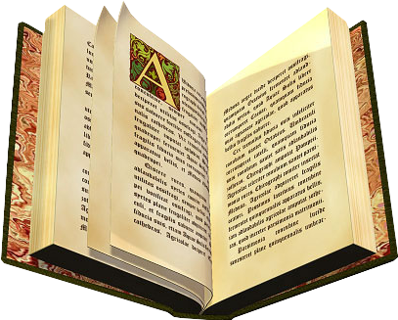
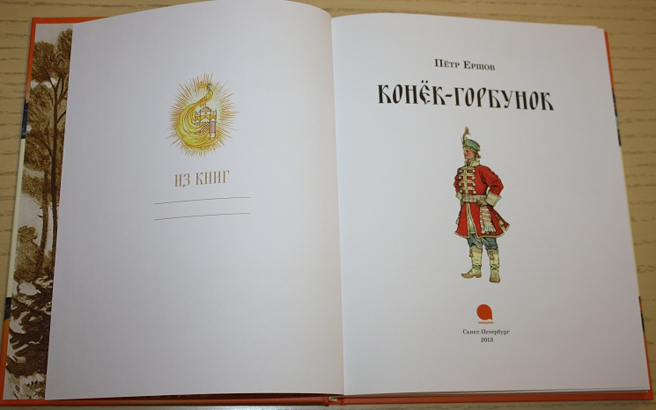
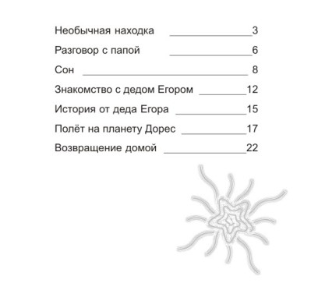
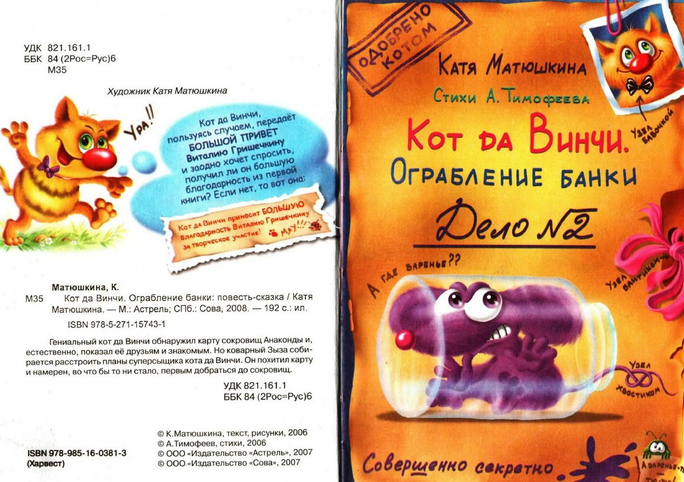
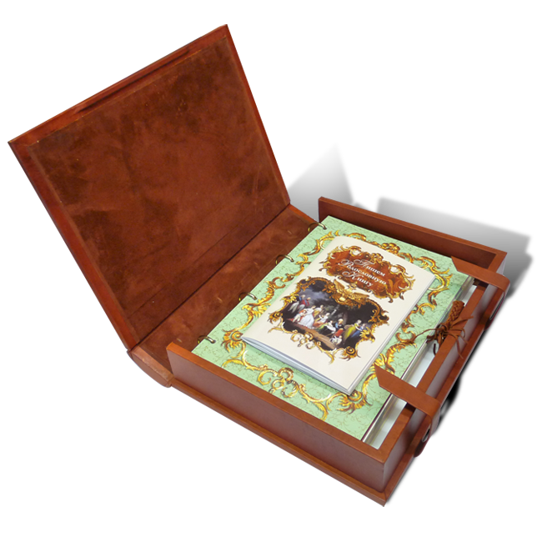
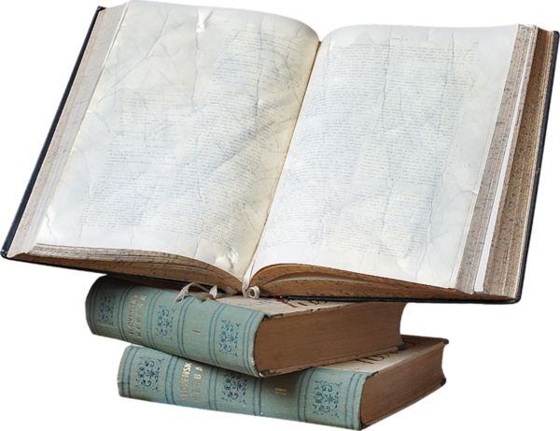

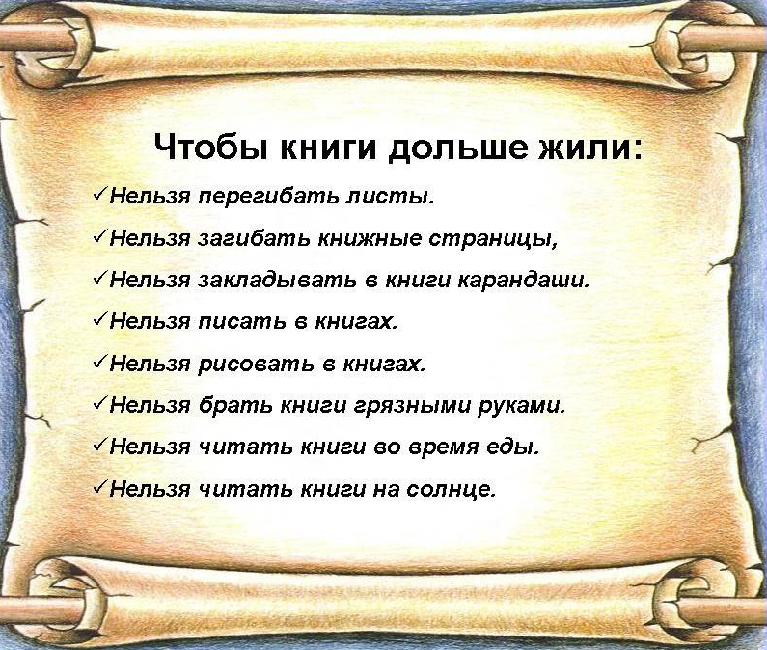

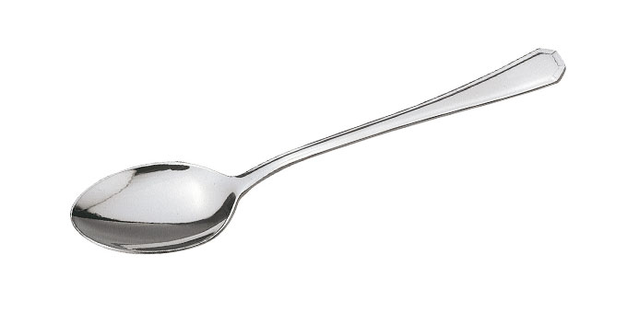
ОБ


Ан ция

а=е
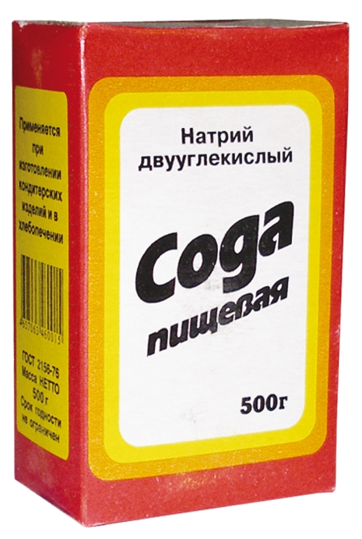

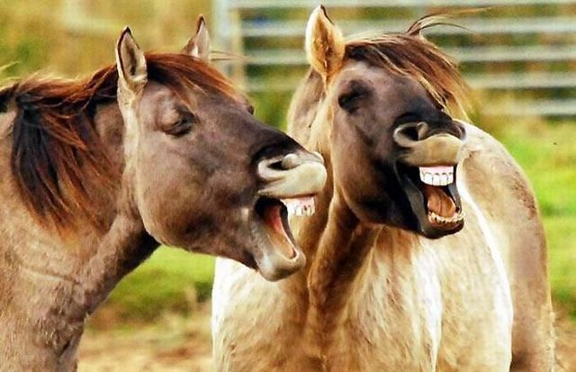

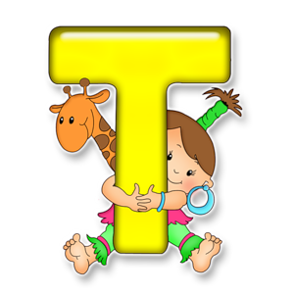
1-ая К=Т
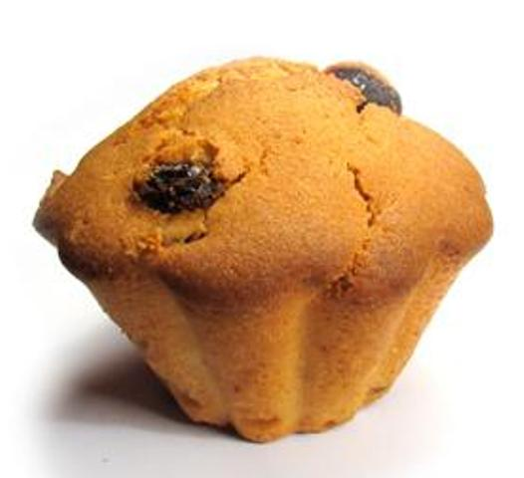

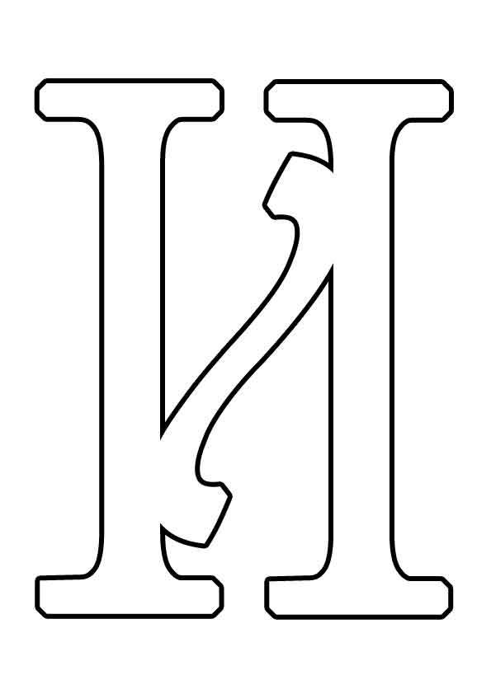
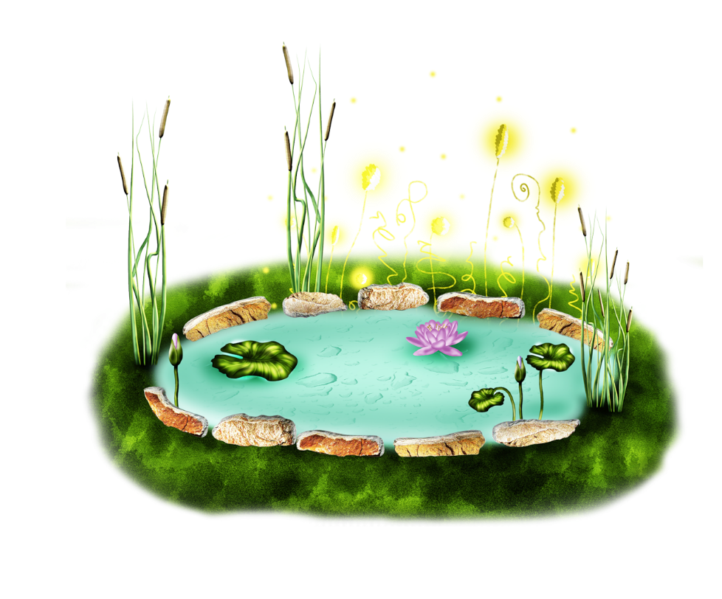
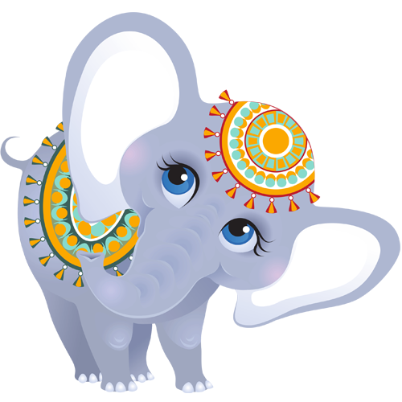
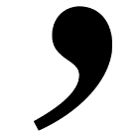
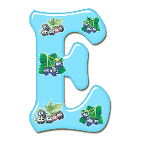


у=е

